Parte 1: Representación de información en un modelo lógico.

**Dominio**: Un Dominio es un conjunto finito de valores homogéneos y atómicos caracterizados por un nombre.

* Homogéneo significa que los valores son todos del mismo tipo.
* Atómicos significa que son indivisibles, es decir, si se descomponen se perdería la semántica del dominio.

Todo **esquema relacional** tendrá:

* Nombre de la relación (su identificador).
* Nombre de los atributos (o campos) de la relación y sus dominios; el dominio de un atributo o campo define los valores permitidos para el mismo.

Ejemplo:

Entidad: EMPLEADO

* numero_empleado:= número
* nombre:= cadena de caracteres
* puesto:= cadena de caracteres
* salario:= número fraccionario

**Intensión**: La intensión de una base de datos relacional está especificado por un conjunto de esquemas relacionales.

**Instancia**: Una instancia de manera formal es la aplicación de un esquema relacional a un conjunto finito de datos. En otras palabras, se puede definir como el contenido del conjunto de relaciones en un momento dado, pero también es válido referirnos a una instancia cuando trabajamos o mostramos únicamente un subconjunto de la información contenida en una relación.

**Tupla**: Cada uno de los elementos que contiene una instancia de la relación.

**Llave primaria**: Es aquella clave que permite identificar las tuplas de la relación de forma única.

**Llave foránea**: Es un conjunto no vacío de atributos cuyos valores han de coincidir con los valores de la llave primaria de una relación.

Parte 2: Reglas de transformación de un diagrama Entidad-Relación (E-R) a un Modelo-Relacional (M-R)

1. Un conjunto de entes del mundo real, representado como un conjunto de entidades en el diagrama E-R, se representa por una relación.
2. Cada característica de una entidad del mundo real, representada como un atributo de una entidad en el diagrama E-R se representa como un atributo de la relación.
3. Cada ente debe ser identificado por un atributo que será la llave primaria de la relación (E-R llave primaria = M-R llave primaria)
4. Cada tupla de una relación A se asocia con una o muchas tuplas de otra relación B. La representación de este tipo de asociación 1:M se determina con la llave foránea (FK). Donde la llave primaria (PK) de la relación A con asociación 1 se copia como llave foránea en la relación B con asociación M.
5. Una o muchas tuplas de una relación A se asocian con una o muchas tuplas de otra relación B. La representación de este tipo de asociación N:M, se convierte en una nueva relación que tendrá como llave primaria compuesta (PK) las dos llaves primarias de las relaciones que asocia.

Ejemplo: Alumnos M:N Materias:

Si un alumno puede cursar muchas materias y una materia es cursada por muchos alumnos:

Se tienen tres relaciones (Alumnos, Cursa y Materias)

Alumnos(nocta int, nombre string, ape_pat string, ape_mat string, fecnac date)

Materias(nomat int, nombremateria string)

Cursa(nocta int, nomat int, calificacion int)

La llave primaria de la relación derivada de la asociación muchos a muchos se forma de las llaves primarias de las relaciones que asocia (llave primaria compuesta). TAMBIÉN SERÁ LLAVE FORÁNEA POR INTEGRIDAD REFERENCIAL (LOS VALORES DE CADA FK DEBERÁN SER UN SUBCONJUNTO DE LOS VALORES DE SU CORRESPONDIENTE LLAVE PRIMARIA DE LA RELACIÓN PADRE). Por tanto tiene triple subrayado.

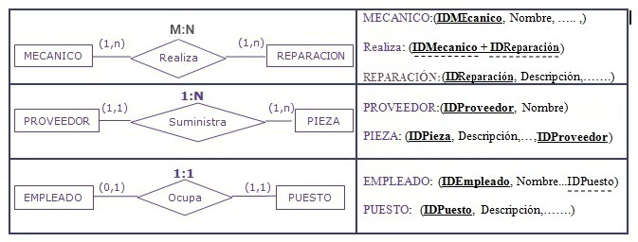

Extras

**Propiedades de las PK y las FK**

1. Las FK permiten asociar las relaciones.
2. Una FK y la PK de la relación referenciada asociada han de estar definidas sobre los mismos dominios.
3. Una relación puede poseer mas de una FK (tendrá una FK por cada relación referenciada de la cual dependa.
4. Una relación puede no poseer FK.
5. Una FK puede enlazar una relación consigo misma (relaciones reflexivas)
6. En el modelo Relacional, toda relación posee PK.
7. Ninguna de las partes que componen a la PK puede ser nula.
8. Las modificaciones a las llaves primarias deben estar muy controladas o prohibidas.

**Información incompleta y valores nulos**

Se dice que la información esta incompleta, cuando algunos de los valores de los atributos son NULOS.

Valor nulo (NULL): Es una marca utilizada para representar información desconocida o no aplicable.

El valor de un atributo puede ser nulo por dos razones distintas:

* Existencia de tuplas con ciertos atributos desconocidos en ese momento.
* Existencia de atributos inaplicables a ciertas tuplas de una relación.